Sistema de Gestión Aduanera
(DAS) Documento Arquitectura de Software
Versión 1.0

Identificación de Documento

Identificación | DAS-GAC-001
Proyecto | Sistema de Gestión Aduanera
Versión | v1.0.0

Documento mantenido por | Grupo 2
Fecha de última revisión | 15-05-2026.
Fecha de próxima revisión | 23-06-2026.

Documento aprobado por | Mauricio Solar
Fecha de última aprobación | 15-05-2026.

Historia de Revisiones

Fecha | Versión | Descripción | Autor
09-04-2026. | v0.1.0 | Creación del documento, definición de objetivos y requerimientos no funcionales. | Grupo 2
15-05-2026. | v0.5.0 | Incorporación del Modelo de Vistas 4+1 (Casos de uso y vistas lógicas iniciales). | Grupo 2
23-06-2026. | v0.9.0 | Inclusión de la Evaluación Heurística de Nielsen y diseño de microservicios | Grupo 2

Tabla de Contenidos

1. INTRODUCCIÓN 4
1.1. Contexto del Problema 4
1.2. Propósito 4
1.3. Ámbito 4
1.4. Definiciones, acrónimos y abreviaciones 4
1.5. Resumen ejecutivo 4
1.6. Arquitectura del sistema 4
2. VISIÓN DEL SISTEMA 4
2.1. Descripción general del sistema 4
2.2. Objetivos del sistema 4
2.3. Requerimientos funcionales 4
2.4. Requerimientos no funcionales 5
2.5. Supuestos y dependencias 5
3. ESTILOS Y PATRONES ARQUITECTÓNICOS 5
3.2. Justificación del estilo según el contexto del sistema 5
4. MODELO 4 +1 Y VISTAS ARQUITECTÓNICAS 5
4.1. VISTA DE ESCENARIO 5
4.1.1. Propósito 5
4.1.2. Actores 5
4.1.3. Diagrama general de casos de uso 5
4.1.4. Diagrama de casos de uso específicos 5
4.1.6. Especificación de casos de uso 5
4.2. VISTA LÓGICA 6
4.2.1. Propósito 6
4.2.2. Diagrama de clases 6
4.2.3. Descripción diagrama de clases 6
4.3. VISTA DE IMPLEMENTACIÓN/DESARROLLO 7
4.3.1. Propósito 7
4.3.2. Diagrama de componente 7
4.3.3. Descripción diagrama de componente 7
4.3.4. Diagrama de paquete 7
4.3.5. Descripción diagrama de paquete 7
4.4. VISTA DE PROCESOS 7
4.4.1. Propósito 7
4.4.2. Diagrama de actividad 7
4.4.3. Descripción diagrama de actividad 7
4.5. VISTA FÍSICA 7
4.5.1. Propósito 7
4.5.2. Diagrama de despliegue 7
4.5.3. Descripción diagrama de despliegue 7
5. REQUISITOS DE CALIDAD 7
5.1. Propósito 7
5.3. Reglas y criterios de evaluación de calidad 7
6. PRINCIPIOS DE DISEÑO APLICADOS 8
6.1. Propósito 8
6.2. Principios de diseño (por ejemplo: abstracción, acoplamiento, cohesión, encapsulamiento, modularidad) 8
7. PROTOTIPO 8
7.1. Propósito 8
7.2. Mockups (imágenes con una breve descripción) 8
7.3. Justificar herramientas de prototipado 8
8. EVALUACIÓN DE CALIDAD HEURÍSTICA DE NIELSEN 8
8.1. Propósito 8
8.2. Lista de verificación 8
8.3. Análisis y métricas de resultados 8
9. CONTROL DE VERSIONES 8
9.1. Propósito 8
9.2. Control de versión utilizado (justificar el tipo de control de versión utilizad (fecha, semántica o secuencial) 8
9.3. Justificar herramientas de versionamiento 8
7. CONCLUSIONES 8
8. BIBLIOGRAFÍA 8
9. ANEXOS 8
9.1. Carta Gantt 8

- INTRODUCCIÓN
  - Contexto del Problema

El Servicio Nacional de Aduanas (SNA) de Chile enfrenta una crisis operativa crítica en los pasos fronterizos terrestres, especialmente en el complejo Los Libertadores.

Este enfrenta los siguientes problemas:
- El flujo de usuarios ha aumentado en un 180%, superando la capacidad de la infraestructura actual y generando esperas de entre 8 a 20 horas para ingresar al país.
- La dificultad al entrar: en el lado chileno se suele demorar más en entrar que en Argentina.
- muchos trámites aún se realizan de forma presencial en ventanilla, y por la desarticulación de sistemas de información entre las aduanas de Chile y Argentina tras la pandemia.

  - Propósito

El propósito de este documento es definir la arquitectura técnica de una solución integral que permita modernizar y optimizar la gestión aduanera. Se busca automatizar la documentación de entrada y salida para reducir drásticamente los tiempos de espera. Asimismo, el objetivo es facilitar este proceso mediante un sistema de intercambio entre Argentina y Chile, fortaleciendo la fiscalización a través de la integración de datos en tiempo real entre organismos nacionales.

  - Ámbito

El sistema se aplicará inicialmente en los pasos fronterizos terrestres entre Chile y Argentina, con foco en Los Libertadores. Funcionalmente, el sistema abarca:
- Automatización de tramites: Gestión digital de documentos para menores, vehículos particulares y declaraciones juradas del SAG.
- Interoperabilidad: intercambio de información con aduanas limítrofes.
- Fiscalización inteligente: Mejora de la trazabilidad

  - Definiciones, acrónimos y abreviaciones
ACRONIMO | DESCRIPCION
SNA | Servicio Nacional de Aduanas de Chile.
SAG | Servicio Agrícola y Ganadero: Encargado de la protección fitosanitaria.
PDI | Policía de Investigaciones de Chile: Encargada del control migratorio.

  - Resumen ejecutivo
A través de un sistema distribuido que separa la experiencia de usuario de la lógica de integración, permitimos el pre-completado digital de trámites. Gracias a la validación automática, logramos eliminar cuellos de botella en las fronteras y elevar el estándar de la fiscalización gubernamental.

  - Arquitectura del sistema
La arquitectura se divide en tres contextos operativos principales:

- Autogestión del ciudadano: Una interfaz intuitiva que permite a los usuarios completar anticipadamente la documentación de vehículos, mascotas y declaraciones juradas para reducir el tiempo en ventanilla.
- Gestión de ventanilla: Herramienta para que los funcionarios de aduanas, PDI y SAG validen la información de manera ágil y eficiente.
- Integración fronteriza: Un núcleo de procesos encargados de conectar los sistemas nacionales con los países vecinos para el intercambio fluido de datos.

- VISIÓN DEL SISTEMA
  - Descripción general del sistema
El sistema que aquí se presenta es una solución tecnológica que en su totalidad sirve para la modernización y optimización de la gestión del Servicio Nacional de Aduanas de Chile (SNA) cuyo objetivo esencial reside en el sopesar la fiscalización estricta del comercio exterior con los métodos para facilitarlo, como forma de atacar de forma específica los cuellos de botella de tipo operativo que tienen lugar a los pasos fronterizos terrestres como Los Libertadores.

  - Objetivos del sistema
- General: Autorizar y facilitar el comercio exterior para contribuir al desarrollo económico, la competitividad y la protección de los intereses del país y sus ciudadanos.

- Específicos:
  - Fomentar el cumplimiento voluntario de la normativa y reducir la evasión.
  - Modernizar el servicio mediante la innovación tecnológica y sistemas informatizados.
  - Mejora la trazabilidad de los procesos de despacho físico y documental.
  - Establecer mecanismos de interoperabilidad con organismos extranjeros y nacionales para asegurar el intercambio de información en tiempo real y eliminar la duplicidad de trámites.

  - Requerimientos funcionales

· RF-001: El sistema debe integrarse con las bases de datos de aduanas limítrofes para el intercambio de información en tiempo real (Manejo de frontera).

· RF-002: El sistema debe permitir exportar estadísticas en formatos descargables como PDF o Excel para la toma de decisiones (Generación de reportes).
· RF-003: El sistema debe permitir el llenado previo de datos de vehículos vía internet para agilizar el proceso fronterizo (Web).
· RF-004: El sistema debe permitir el ingreso de autorizaciones emitidas por Juzgado de Familia para el tránsito de personas (Gestión Judicial).

· RF-005: El sistema debe ser capaz de identificar perfiles sospechosos para la fiscalización (Gestión de riesgo).

· RF-006: El sistema debe permitir consultar el estado del trámite de despacho tanto físico como documental (Trazabilidad).

· RF-007: El sistema debe calcular automáticamente los derechos y tributos vinculados a la operación (Cálculo de impuestos).

· RF-008: El sistema debe reconocer automáticamente el Título de Salida Temporal emitido por la aduana Argentina (Sincronización transandina).

· RF-009: El sistema debe ser un canal de participación ciudadana e información pública (Gestión).

· RF-010: El sistema debe impedir la reserva presencial sin que exista un formulario digital completado previamente (Validación y pre-llenado).

· RF-011: El sistema debe validar la vigencia de cédulas y pasaportes con las bases de datos de Registro Civil y PDI (Validación de identidad).

· RF-012: El sistema debe disponer de un tablero de control que capture tiempos de respuesta (Módulo de gestión).

· RF-013: El sistema debe permitir al usuario corregir o actualizar datos en caso de errores en la digitación previa (Actualización de datos).

· RF-014: El sistema debe permitir la carga y validación de cédulas de identidad para menores de 18 años (Documentación menores).

· RF-015: El sistema debe crear un expediente electrónico unificado por cada proceso de fiscalización (Expediente digital).

· RF-016: El sistema debe habilitar formularios digitales para productos de origen animal, vegetal o mascotas del SAG (Declaración jurada).

· RF-017: El sistema debe implementar un motor de reglas para la detección automática de sustancias prohibidas (Inteligencia aduanera).

· RF-018: El sistema debe permitir agendar un horario estimado de atención en ventanilla para reducir aglomeraciones (Reserva de turno).

· RF-019: El sistema debe monitorear y reportar la cantidad de personas en zona primaria en tiempo real (Control de flujo).

· RF-020: El sistema debe enviar comprobantes de trámite y alertas de estado al correo electrónico del usuario (Notificaciones).
· RF-021: El sistema debe registrar un log detallado de todas las acciones realizadas por los funcionarios (Auditoría).

· RF-022: El sistema debe permitir la firma electrónica de documentos oficiales para eliminar el uso de papel (Firma digital).

  - Requerimientos no funcionales

· RNF-001: El sistema debe utilizar cifrado de datos para garantizar la confidencialidad y evitar fugas de información sensible.

· RNF-002: El sistema debe permitir el acceso y visualización correcta en dispositivos móviles para facilitar la digitación previa.

· RNF-003: El sistema debe procesar las consultas y trámites en un tiempo máximo de 3 segundos para agilizar el paso fronterizo.

· RNF-004: El sistema debe estar operativo las 24 horas del día, los 7 días de la semana, para atender los flujos constantes de pasajeros.

· RNF-005: El sistema debe poder acceder al control de gestión a usuarios con una cuenta habilitada y credenciales vigentes.

· RNF-006: El sistema debe respetar rigurosamente los colores institucionales actuales de la empresa.

· RNF-007: El sistema debe ser capaz de soportar aumentos de flujo de hasta un 180% en temporadas de alta demanda sin colapsar.

· RNF-008: El sistema debe validar la vigencia de cédulas y pasaportes para asegurar la exactitud de la fiscalización.

· RNF-009: El sistema debe ser capaz de procesar registros de más de 125 mil personas mensuales en un solo punto de control.

· RNF-010: El sistema debe permitir completar formularios de vehículos en menos de 5 pantallas para ahorrar tiempo.

· RNF-011: El sistema debe soportar al menos 500 conexiones simultáneas de funcionarios en distintos pasos fronterizos.

· RNF-012: El sistema debe realizar respaldos automáticos de toda la información procesada cada 24 horas.

· RNF-013: El sistema debe proporcionar información clara y de fácil acceso para fomentar el cumplimiento voluntario de los usuarios.

· RNF-014: El sistema debe reconocer automáticamente los documentos electrónicos emitidos por la aduana Argentina.

· RNF-015: El sistema debe implementar firewalls y sistemas de detección de intrusos para evitar el tráfico de información ilícita.

· RNF-016: El sistema debe permitir actualizar la lista de productos prohibidos por el SAG sin afectar la operación del módulo de vehículos.

· RNF-017: El sistema debe ser capaz de procesar y validar archivos (PDF/Excel) de hasta 10MB sin afectar la velocidad de navegación del usuario.

· RNF-018: El sistema debe contar con un mecanismo de error que asegure la continuidad del servicio ante caídas de los servidores centrales.

· RNF-019: El sistema debe implementar un cierre de sesión automático tras 15 minutos de inactividad para evitar el acceso no autorizado a datos sensibles.

· RNF-020: El sistema debe generar informes estadísticos en segundo plano sin degradar la velocidad de las ventanillas de atención.

· RNF-021: El usuario debe poder completar el formulario en un promedio de tiempo no mayor a 5 minutos.

· RNF-022: El sistema debe garantizar la exactitud de la información procesada, asegurando que no existan fugas de datos.

  - Supuestos y dependencias
- Supuestos: Se asume que existe conectividad de red estable en los complejos fronterizos para la sincronización de datos.
- Dependencias: El funcionamiento exitoso del sistema depende de la disponibilidad de las API o bases de datos de organismos externos para la integración fronteriza.
- Dependencia legal: La validez de los documentos generados dependen de la normativa vigente de los tratados de libre comercio y acuerdos binacionales.

- ESTILOS Y PATRONES ARQUITECTÓNICOS
  - Estilo arquitectónico adoptado
Se ha seleccionado un estilo de Arquitectura de Microservicios. El sistema se descompondrá en servicios autónomos que se comunican a través de protocolos ligeros (como API REST o colas de mensajería), permitiendo que cada contexto operativo funcione de manera independiente.

  - Justificación del estilo según el contexto del sistema

La elección de microservicios se fundamenta en las necesidades críticas del proyecto:
- Escalabilidad ante alta demanda: El sistema debe soportar aumentos de flujo de hasta un 180% en temporadas altas. Los microservicios permiten escalar solo los módulos necesarios sin afectar al resto.
- Interoperabilidad e Integración: Dado que el sistema debe conectarse con bases de datos de aduanas limítrofes y organismos como PDI, SAG y Registro Civil , una arquitectura desacoplada facilita la integración con estas API externas sin comprometer la estabilidad del núcleo.
- Disponibilidad y Resiliencia: Se requiere que el sistema opere 24/7. Si el servicio de "Gestión de Riesgo" falla, los servicios de "Ventanilla" o "Declaración Jurada" pueden seguir operando de forma independiente.
- Mantenimiento Evolutivo: Permite actualizar la lista de productos prohibidos del SAG sin interrumpir el módulo de vehículos particulares.

  - Patrones de diseño aplicados

Para garantizar la robustez del software, se aplicarán los siguientes patrones:
- API Gateway: Actuará como punto de entrada único para las solicitudes de los ciudadanos y funcionarios, redirigiéndolas al microservicio correspondiente y gestionando la seguridad.
- Patrón Repositorio: Para desacoplar la lógica de negocio de la persistencia de datos, facilitando las auditorías y el manejo de expedientes electrónicos unificados.
- Backend For Frontend: Se utilizarán backends específicos para la interfaz del ciudadano y para la gestión de ventanilla de los funcionarios, optimizando la experiencia de usuario en cada caso.

4. MODELO 4 +1 Y VISTAS ARQUITECTÓNICAS
  - VISTA DE ESCENARIO
    - Propósito
La Vista de Desarrollo se enfoca en cómo se organiza el software en el lugar donde se trabaja. Esto incluye gestionar la configuración de los módulos de software, reutilizar partes del software cuando sea posible y decidir qué equipos de programadores se encargarán de cada tarea. La Vista de Desarrollo es importante porque ayuda a que el trabajo se haga de manera eficiente y a que los equipos de programación puedan trabajar juntos de forma efectiva.

    - Actores

pasajero

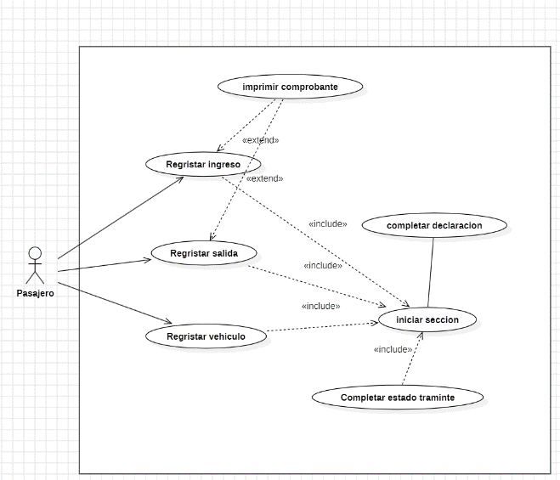

PDI
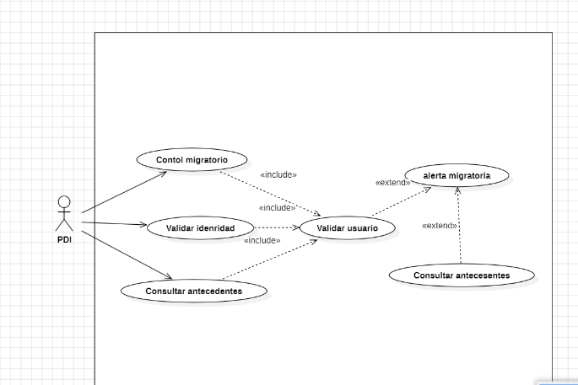

SAG
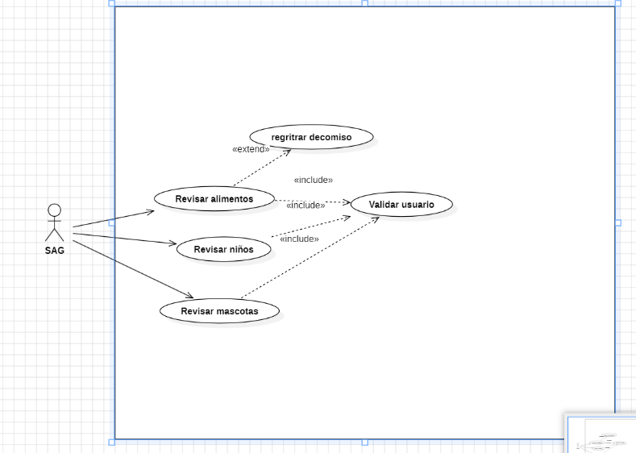

Funcionario aduana
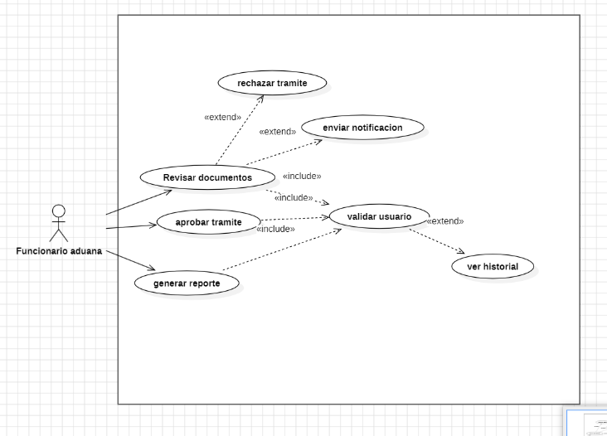

Supervisor aduana
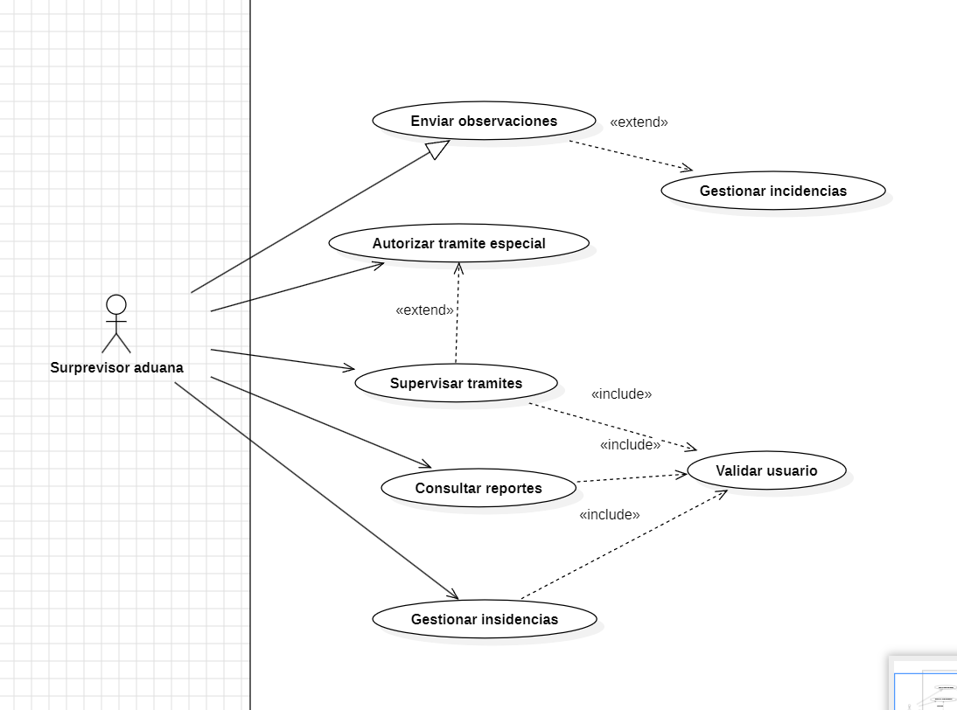

    - Diagrama general de casos de uso
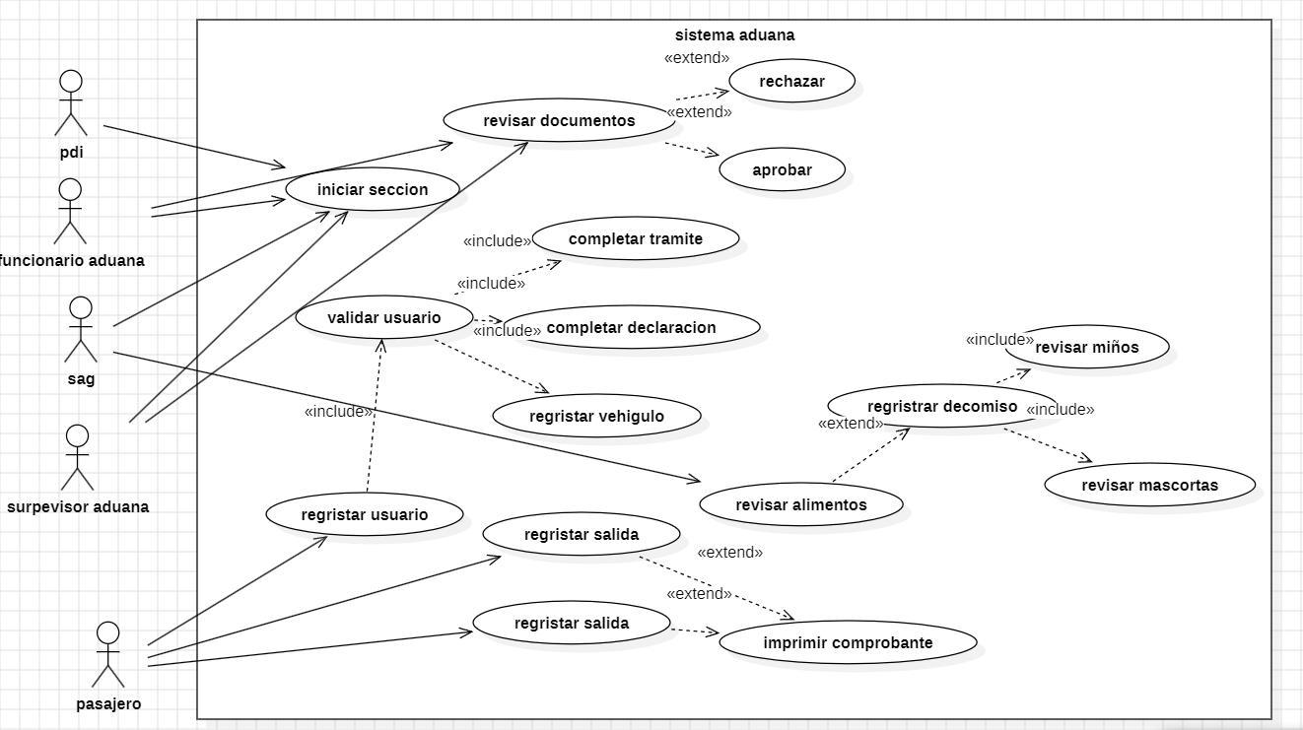

    - Diagrama de casos de uso específicos
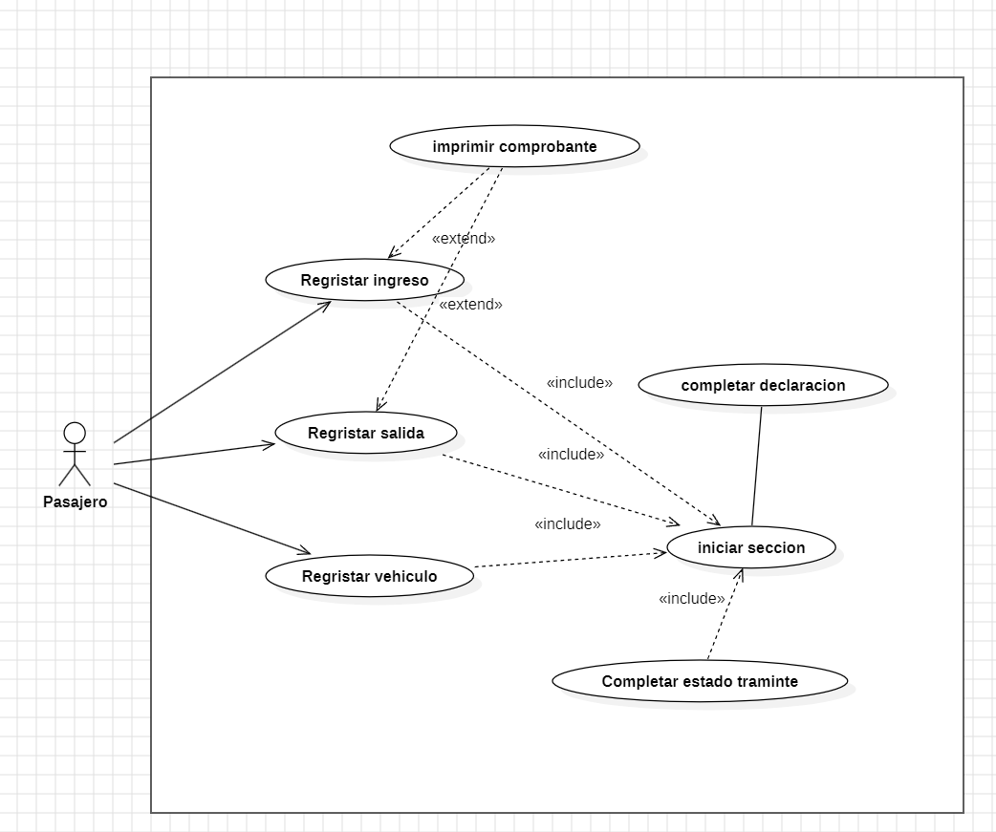
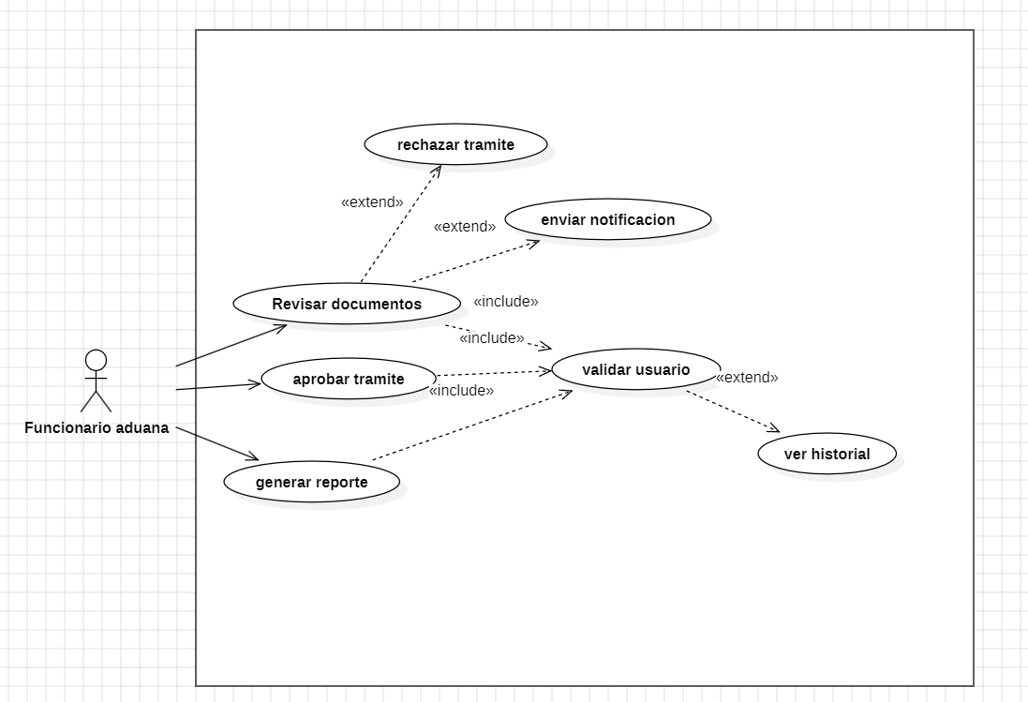

    - Lista de casos de uso

Código | Nombre | Actores
CU-001-001 | Gestionar perfil usuario | pasajero
CU-002-001 | Declarar salida de vehículo
CU-002-002 | Declarar ingreso | pasajero
CU-004-001 | Declaración de pasaje
CU-005-001 | Consultar estado de tramite | Pasajero/funcionario
CU-006-001 | Generar comprobante | funcionario
CU-007-001 | Validar identidad | Supervisor aduana
    - Especificación de casos de uso

Caso de Uso | Registrar pasajero | Identificador
Actores | Pasajero, funcionario aduana
Tipo | Primario
Referencias | La clase base se utiliza para gestionar la identidad tanto del Viajero como del funcionario. Esta clase base es fundamental para el manejo de la identidad de ambos, el Viajero y el funcionario.
Precondición | El pasajero debe contar con un documento de identidad vigente (Cédula de Identidad o Pasaporte) y el sistema centralizado de aduanas debe tener conectividad activa con las API externas del Registro Civil y de la PDI.
Postcondición | El perfil del pasajero queda creado y validado de manera unificada en el sistema, generando automáticamente su expediente digital fronterizo y habilitando el acceso a los formularios de pre-llenado vehicular y del SAG.
Descripción | Permite el enrolamiento y registro digital previo de un ciudadano chileno o turista extranjero a través del portal web o de la aplicación móvil de la aduana, con el fin de iniciar de forma remota y anticipada sus trámites de cruce fronterizo.
Resumen | El usuario ingresa sus datos básicos de identificación y contacto. El sistema realiza una llamada asíncrona para corroborar la vigencia del documento con las entidades de gobierno correspondientes. Si la validación es exitosa, se confirma el alta de la cuenta y se envía un enlace para establecer la contraseña segura de acceso.

CURSO NORMAL
Nro. | Ejecutor | Paso o Actividad
1 | Pasajero | Ingresa al portal web o aplicación móvil del Sistema de Gestión Aduanera y selecciona la opción "Registrar Nuevo Usuario".
2 | Sistema | Despliega el formulario de registro solicitando el tipo de documento (RUN o Pasaporte), número de identificación, nacionalidad y datos de contacto
3 | Pasajero | Completa los campos con su información de identidad vigente, acepta los términos de uso y presiona el botón "Verificar e Iniciar Registro".
4 | Sistema | Ejecuta una llamada síncrona a las API externas del Registro Civil / PDI para verificar la existencia, autenticidad y vigencia del documento ingresado.
5 | Sistema | Recibe la confirmación exitosa de identidad, crea el perfil del usuario en estado "Activo Condicional" y genera un registro de auditoría interna.
6 | Sistema | Envía de forma automática un correo electrónico a la dirección ingresada por el pasajero con un enlace seguro de activación de cuenta.
7 | Pasajero | Accede a su bandeja de correo, hace clic en el enlace de activación y define su contraseña segura en la plataforma.
8 | Sistema | Modifica el estado del usuario a "Activo" y redirige al pasajero a la pantalla de inicio para comenzar el pre-llenado de trámites.

CURSO ALTERNATIVO
Nro. | Descripción de acciones alternas
4a | API Externa fuera de línea o sin respuesta: Si el servicio del Registro Civil o de la PDI no responde en un lapso de 3 segundos, el sistema activa la contingencia local, registra los datos ingresados y guarda el perfil con el estado "Pendiente de Validación Presencial" en la ventanilla física del paso fronterizo.
4b | Documento Inválido o Alerta Vigente: Si la API externa informa que el documento está vencido, bloqueado por robo o presenta inconsistencias graves de identidad, el sistema interrumpe el proceso de inscripción, bloquea la creación del perfil, despliega un mensaje de error en pantalla y notifica de forma interna al Módulo de Inteligencia y Riesgos.
7a | Enlace de activación expirado o inválido: Si el pasajero intenta ingresar al enlace de activación después de 24 horas de emitido, el sistema muestra un mensaje indicando que el token ha expirado y habilita un botón interactivo en pantalla para "Reenviar Correo de Activación".

  - VISTA LÓGICA

    - Propósito
El propósito de la Vista Lógica es describir la organización conceptual, estructural y de diseño orientada a objetos del Sistema de Gestión Aduanera. Esta vista se enfoca en satisfacer las necesidades del negocio aduanero mediante la identificación de paquetes, clases, atributos y métodos, asegurando la separación de responsabilidades. Su objetivo principal es garantizar que el software sea modular, extensible y de bajo acoplamiento para responder de forma eficiente al incremento transaccional en el paso fronterizo.

    - Diagrama de clases

    - Descripción diagrama de clases

El diseño estático del sistema se articula a través de las siguientes clases fundamentales y sus interacciones de negocio:
- Clase Pasajero: Clase central que almacena la identidad del usuario (RUN/Pasaporte), datos de contacto y estado de habilitación fronteriza. Posee una relación de asociación 1aN con la clase Trámite, permitiéndole gestionar de manera histórica sus solicitudes de cruce.
- Clase Funcionario: Entidad que representa al personal de aduanas en ventanilla. Cuenta con métodos específicos para la revisión de documentos, ingreso de observaciones físicas y la facultad de registrar alertas o contingencias en el sistema.
- Clase Vehículo: Encapsula las propiedades físicas del medio de transporte. Se vincula directamente a un Pasajero en rol de conductor mediante una relación de asociación, validando la propiedad o autorización de salida del país.
- Clase DeclaracionSAG: Representa el formulario digital de control agropecuario. Almacena la lista de productos declarados y ejecuta métodos de validación automática para determinar si los elementos cumplen con las normativas fitosanitarias vigentes.
- Clase Tramite / ExpedienteDigital: Actúa como contenedor lógico y unificador de toda la información de un viaje (asocia en un solo folio el Pasajero, su Vehículo y su declaración del SAG). Mantiene estados dinámicos (Ej: "Pre-llenado", "Aprobado", "Alerta") modificados por el ModuloRiesgo.
- Clase ModuloRiesgo: Componente transversal que se conecta mediante llamadas asíncronas con las API de la PDI y Registro Civil. Su función es evaluar las reglas de negocio aduanero e interceptar el flujo del Trámite para alertar al Funcionario en ventanilla ante cualquier irregularidad detectada.

  - VISTA DE IMPLEMENTACIÓN/DESARROLLO

    - Propósito

    - Diagrama de componente

    - Descripción diagrama de componente

    - Diagrama de paquete

    - Descripción diagrama de paquete

  - VISTA DE PROCESOS

    - Propósito
Esta vista es útil para comprobar si las transacciones se realizan correctamente. También permite verificar si el sistema puede manejar varias tareas al mismo tiempo y responder a eventos que ocurren de forma inesperada, como validaciones de terceros.

    - Diagrama de actividad

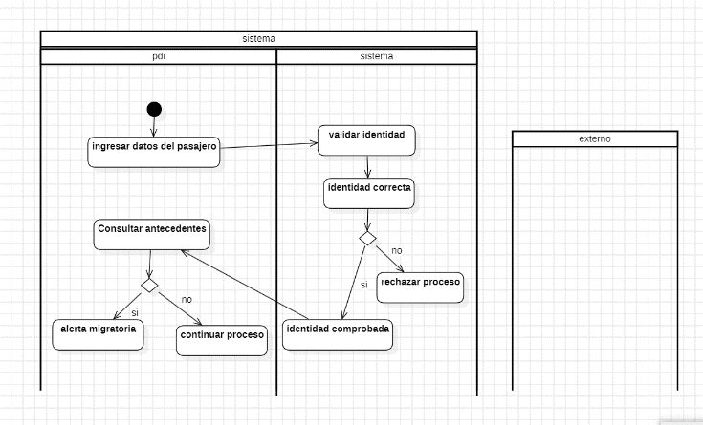
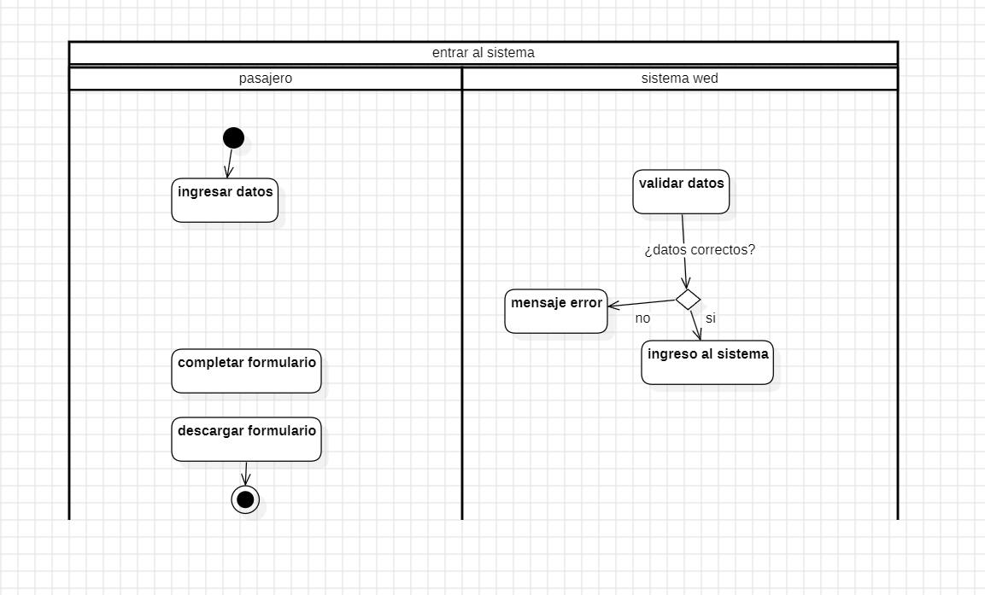

    - Descripción diagrama de actividad

  - VISTA FÍSICA

    - Propósito

    - Diagrama de despliegue

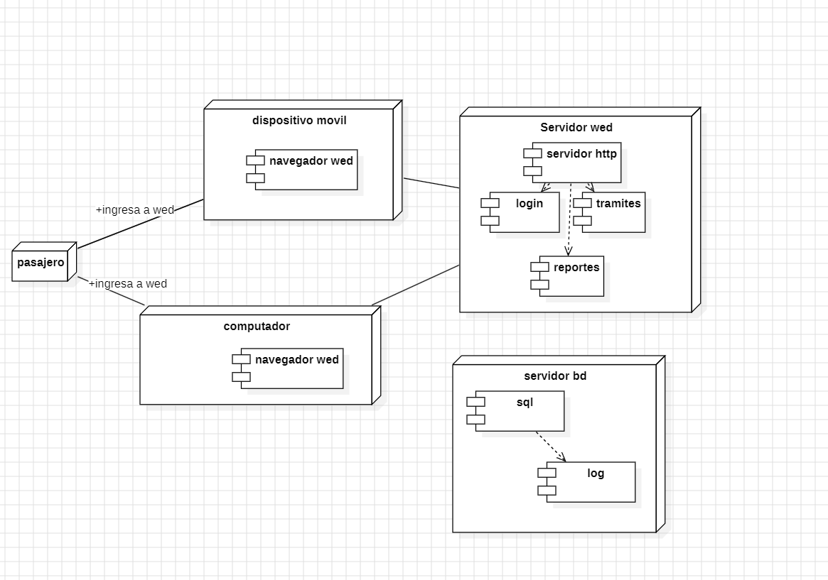

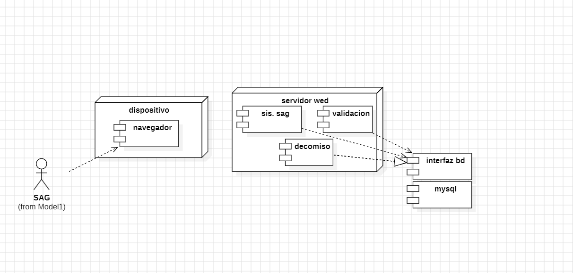

    - Descripción diagrama de despliegue

- REQUISITOS DE CALIDAD

  - Propósito
1. Disponibilidad
El sistema debe estar siempre activo. Eso significa que debe funcionar correctamente el 99.9% del tiempo. No puede fallar más de unos pocos minutos al mes.
Si hay que hacer mantenimiento, se hará de madrugada y se avisará con tiempo para no interrumpir el trabajo.
2. Velocidad
La carga de las pantallas debe ser rápida. Ninguna pantalla debe tardar más de 3 segundos en abrirse.
Las búsquedas o reportes deben aparecer casi al instante, en un máximo de 2 segundos.
El sistema debe soportar el tráfico pesado sin ponerse lento, aunque haya muchas personas conectadas al mismo tiempo.
3. Seguridad
Toda la información debe viajar protegida y encriptada, como la de los bancos.
Solo personas autorizadas pueden entrar al sistema, utilizando contraseñas fuertes y, de preferencia, un código de verificación al celular.
Se hará un respaldo de toda la información cada noche para que, si algo pasa, no se pierda nada.
4. Soporte
Si el sistema se cae, el equipo técnico debe empezar a trabajar en menos de 1 hora para resolver el problema.
Si es una pregunta o un error menor, se responderá en el mismo día.
5. Facilidad de uso
El sistema debe verse y funcionar bien tanto en computadoras como en celulares o tablets.
La interfaz debe ser intuitiva y fácil de usar, para que no se necesite un manual de 100 páginas para entender cómo funciona.

  - Atributos de calidad
ATRIBUTO DE CALIDAD | DESCRIPCION | JUSTIFICACIÓN
seguridad | Cifrado de datos | Mejor seguridad
rendimiento | Mejor velocidad de respuesta | Evitar largas horas de espera
disponibilidad | El sistema debe funcionar mejor 24/7 | Que el flujo de pasajeros sea mejor y mas rapido
robustez | Capacidad de recuperación al perder la red | Evitar el colapso tanto online como presencial

  - Reglas y criterios de evaluación de calidad
Seguridad: No hay vulnerabilidades de nivel Crítico o Alto según el estándar OWASP. El cifrado TLS 1.3 está activo.
- PRINCIPIOS DE DISEÑO APLICADOS
  - Propósito
Esta sección tiene como objetivo identificar y documentar los principios básicos de diseño de software que se utilizan para el sistema. Garantiza que el software esté estructurado de manera clara, haciéndolo mantenible y escalable (para un aumento de tráfico de hasta el 180%) con tolerancia a fallos, y con la capacidad de interoperar con entidades externas como la Aduana Argentina, lo cual depende de desmantelar el servicio de orden del proceso que hasta ahora se ha construido como un único gran paso. SAG o PDI.

  - Principios de diseño
PRINCIPIO | DESCRIPCIÓN | APLICACIÓN EN EL SISTEMA
Cohesión | Cada módulo o clase tiene una única responsabilidad bien definida. | Los servicios están diseñados para realizar tareas específicas y no múltiples funciones
Bajo acoplamiento | Independencia entre lo módulos | los microservicios solo se comunican mediante protocolos ligeros (API REST / colas de mensajería) y son autónomos. Aun así, puedes ejecutar los microservicios de la “tramites en linea” incluso si el microservicio de “Gestión de riesgos” no funciona.
modularidad | Sud dividir el sistema en diferentes categorías

- PROTOTIPO
  - Propósito
El propósito de este prototipo es presentar el diseño conceptual de la interfaz de usuario para la plataforma web de aduanas. Mediante estas maquetas de baja fidelidad (mockups), se busca validar el flujo de interacción del usuario, la distribución de los elementos en pantalla y los componentes necesarios para la gestión de trámites y autenticación antes de iniciar la fase de desarrollo de software.
  - Mockups

Mockup 1: Portal de Inicio y Autenticación del Viajero

Descripción: Interfaz principal de la página web de aduana orientada al viajero o turista. Cuenta con un menú superior de navegación (Normativas, Información, Tutoriales, Trámites en línea) y una barra de búsqueda. En el costado izquierdo se presenta el formulario de acceso para que el usuario ingrese mediante su Rut/Pasaporte y Clave Única, permitiendo además la opción de registrarse o cancelar la acción.

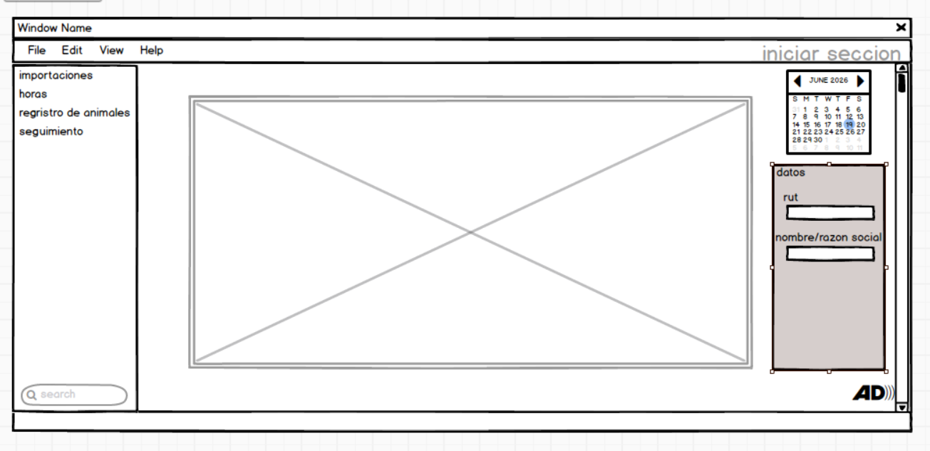
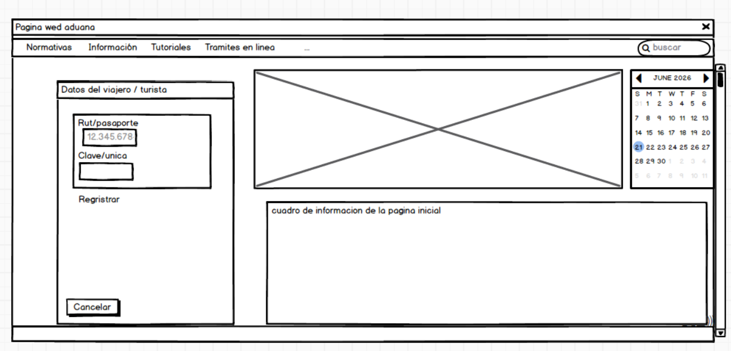

Mockup 2: Panel de Administración
Descripción: Vista del sistema posterior al inicio de sesión dentro del módulo administrativo. El panel lateral izquierdo despliega las opciones de navegación con la gestión de Importaciones, Horas, Registro de animales y Seguimiento. En el costado derecho, se habilita un formulario específico para capturar los datos de la organización, solicitando el Rut y el Nombre/Razón Social.
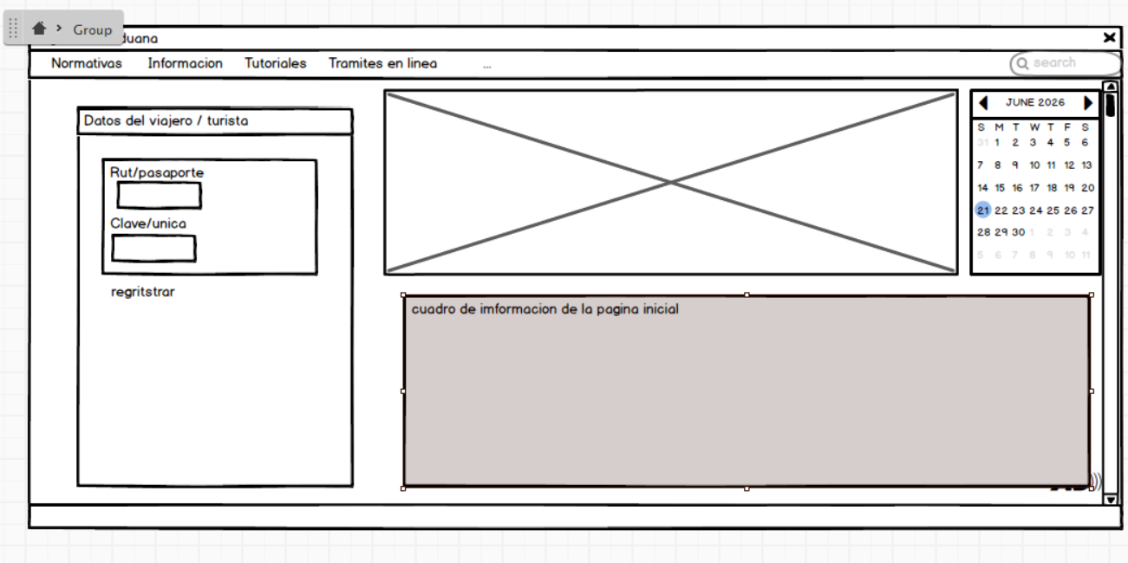

Mockup 3: Gestión
Interfaz correspondiente al módulo de gestión y navegación general dentro de la plataforma web de aduana. En el costado izquierdo se mantiene visible el panel de control del usuario con los campos de acceso, permitiendo una rápida autenticación o registro. Por su parte, la zona central superior e inferior se destina a la visualización de banners institucionales y cuadros informativos dinámicos, complementados con un menú superior interactivo (Normativas, Información, Tutoriales, Trámites en línea), un buscador general y un calendario de eventos en el borde derecho.
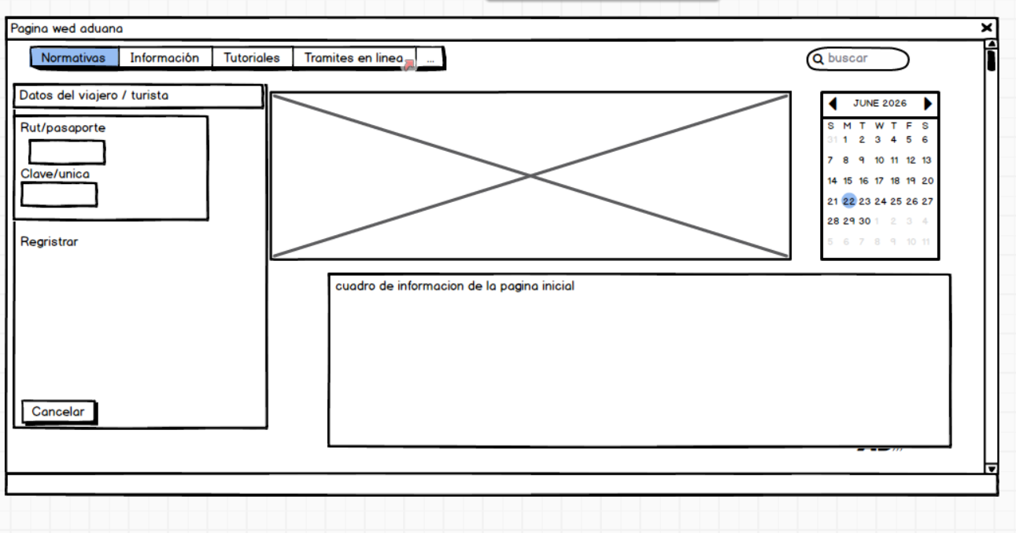

  - Justificar herramientas de prototipado
Para el desarrollo y organización de los mockups presentados en esta sección, se seleccionaron dos herramientas clave que permitieron optimizar el diseño visual y la administración del tiempo en el equipo:
- Balsamiq Wireframes (Diseño de Prototipos): Se utilizó esta herramienta debido a su enfoque en la estructura y arquitectura de la información. Al emplear un estilo visual tipo bosquejo, nos permitió concentrarnos exclusivamente en la disposición de los elementos (como los formularios de RUT, el calendario y los botones de salida) y en el flujo de navegación del portal de aduana, evitando distracciones tempranas con colores, tipografías o elementos gráficos definitivos. Además, su biblioteca de componentes agilizó significativamente la maquetación.
- Metodología Kanban (Gestión y Planificación): Para coordinar la creación de las pantallas, el equipo implementó la metodología ágil Kanban. Esto nos permitió desglosar el desarrollo del prototipo en tareas atómicas y asignarlas entre los integrantes de manera clara. Al visualizar el avance mediante un flujo de estados dinámico, logramos controlar el trabajo en progreso, identificar rápidamente cualquier retraso en el diseño de los módulos y garantizar la entrega de los tres mockups finales a tiempo.

- EVALUACIÓN DE CALIDAD HEURÍSTICA DE NIELSEN
  - Propósito
El propósito de esta sección es auditar y verificar la usabilidad y la calidad de la interacción en los prototipos del Sistema de Administración Aduanera. Para asegurar un análisis objetivo, se presentaron los mockups a cinco (5) evaluadores externos al equipo de desarrollo. Cada uno analizó de forma independiente las pantallas utilizando la matriz de evaluación basada en los criterios de Jakob Nielsen contenidos en el archivo Evaluación Heurística, identificando el cumplimiento de las heurísticas de diseño para garantizar una navegación fluida y eficiente antes de la programación.

  - Lista de verificación
los evaluadores calificaron los siguientes bloques de usabilidad bajo una ponderación de frecuencia (Siempre, Generalmente, A veces, Rara vez, Nunca, No aplica):
- Diálogo simple y natural: Distribución limpia de la información relevante, evitando saturar la pantalla.
- Emplear lenguaje del usuario: Evitar modismos de programadores, uso excesivo de tecnicismos o truncamiento de palabras.
- Minimizar el uso de la memoria del usuario: Brindar información de contexto, estado de la sesión, buscadores y asistencia visual.
- Consistencia: Mantener uniformidad visual y terminológica en todas las ventanas del sistema.
- Feedback: Proporcionar avisos informativos, mensajes aclaratorios, preventivos y de confirmación del estado de los procesos.
- Salidas evidentes: Brindar opciones claras para cancelar acciones, cerrar ventanas o salir de una operación en cualquier momento.
- Mensajes de error: Entregar notificaciones claras que expliquen la falla sin mandar códigos extraños al usuario.
- Prevención de errores: Mostrar formatos y ejemplos de entrada admisibles (como formatos preestablecidos en campos críticos).
- Atajos: Caminos alternativos o teclas de acceso rápido para acelerar la interacción de usuarios expertos.
- Ayudas: Disponibilidad de documentación, guías de uso y organización clara del contenido de soporte.

  - Análisis y métricas de resultados
Joaquin Sanhueza: Calificó con nivel máximo la Consistencia Visual y la estructura de los menús. Recomendó corregir una letra en la cabecera del portal de desarrollo antes del paso a producción.
Francisco Valenzuela: Destacó como excelente las categorías de Diálogo simple y natural y Salidas evidentes. Mencionó que el botón "Cancelar" y la casilla del RUT a la izquierda en la página del viajero hacen que el proceso sea muy claro y libre de enredos.
Rodrigo Seguel: Evaluó positivamente el Mockup 2, indicando que el menú lateral izquierdo con la gestión de "Importaciones, Horas, Registro de animales y Seguimiento" utiliza un vocabulario formal e idóneo para el rubro.
Daniel Garay: Calificó con Siempre la Prevención de errores en el Mockup 1, argumentando que incluir el RUT de ejemplo ya formateado evita que el ciudadano se confunda al ingresar sus datos.
Alonso Garay: Validó positivamente los componentes como el calendario lateral y el cuadro de información. Sugirió que en el desarrollo final se agregue un acceso directo para un chat de soporte en línea, ya que la interfaz gráfica actual se enfoca puramente en los trámites.

Conclusión del Análisis: El prototipo promedia un 85.8% de cumplimiento positivo general en base a los criterios de la plantilla de Nielsen. El proyecto supera con creces el mínimo aceptable y cuenta con una arquitectura de usabilidad madura, intuitiva y robusta. Las observaciones menores levantadas por los evaluadores no comprometen la operación y serán incorporadas como mejoras de diseño fino en la siguiente iteración del sistema.

- CONTROL DE VERSIONES
  - Propósito

El propósito del control de versiones en este proyecto es garantizar el desarrollo ordenado, colaborativo y seguro de toda la documentación y el software del Sistema de Gestión Aduanera. Permite registrar el historial completo de cambios, identificar qué integrante del equipo realizó cada modificación, mitigar el riesgo de pérdida de información por sobrescritura accidental y facilitar la integración del trabajo realizado en paralelo mediante ramas independientes.

  - Control de versión utilizado (justificar el tipo de control de versión utilizad (fecha, semántica o secuencial)

Para este proyecto se utiliza el versionamiento semántico.

Se selecciona este método porque permite comunicar de forma clara y estandarizada el impacto de cada cambio introducido. El primer dígito indica cambios mayores o entregas principales; el segundo representa la adición de nuevas características o secciones (como nuevos módulos del DAS); y el tercero se reserva para correcciones menores, ajustes de formato o edición de texto. Esto asegura una trazabilidad técnica profesional acorde a las exigencias académicas.

  - Justificar herramientas de versionamiento

Se ha seleccionado Git como sistema de control de versiones distribuido y GitHub como plataforma de alojamiento remoto, administrados localmente a través de la interfaz gráfica GitHub Desktop.

Git permite que cada integrante trabaje de manera descentralizada en su propia computadora mediante el uso de ramas, evitando conflictos directos en el documento principal. GitHub actúa como el repositorio central en la nube que unifica los avances y asegura el respaldo del proyecto, mientras que GitHub Desktop optimiza el flujo de trabajo del equipo al ofrecer una gestión visual intuitiva de los commits y pull requests, eliminando la complejidad técnica de la línea de comandos y reduciendo el margen de error humano.

VERSIÓN | FECHA | DESCRIPCIÓN DEL CAMBIO | AUTOR
v1.0.0 | 23-06-2026 | Creación del repositorio remoto en GitHub, configuración del equipo y carga inicial de la estructura del DAS, Carta Gantt y Mockups. | JSalvadoreeee

- CONCLUSIONES

El desarrollo de la estructura inicial de este DAS permite concluir que la correcta planificación y el modelado previo son pilares fundamentales para el éxito del Sistema de Gestión Aduanera. A través del levantamiento de requerimientos y el diseño de la arquitectura, se ha logrado transformar una problemática operativa compleja en una solución de software viable, modular y escalable.
Asimismo, la integración de metodologías de trabajo colaborativo mediante herramientas como Git y GitHub mitiga el riesgo de pérdida de información y optimiza la coordinación interna del equipo. Se evidencia que un sistema de control de versiones riguroso no solo protege la integridad del código y la documentación, sino que además establece una trazabilidad clara de cada hito del desarrollo. En conclusión, la base arquitectónica aquí planteada asegura que las siguientes etapas de construcción del software se ejecuten de manera eficiente, minimizando la improvisación y garantizando el cumplimiento de los estándares de calidad exigidos.

- BIBLIOGRAFÍA

https://www.aduana.cl/aduana/site/edic/base/port/inicio.html
https://www.latercera.com/nacional/noticia/la-visita-sin-aviso-del-ministro-arrau-a-los-libertadores-que-detecto-insolitas-falencias-en-el-paso-fronterizo/
https://github.com/

- ANEXOS

  - Carta Gantt

